简号 J1⑧147：残存一『乡』字

来源出处
里耶古城一号井第八层出土，原整理号 8-147。
释文、注释：《里耶秦简牍校释》第一卷，第 89 页。
图版、单字字形：秦簡字形庫（www.kaom.net）《里耶1》。

图片
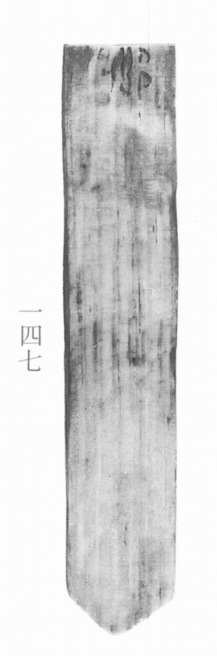
图1 里耶秦简 8-147 实物照片。出处：秦簡字形庫（www.kaom.net）《里耶1》图版。
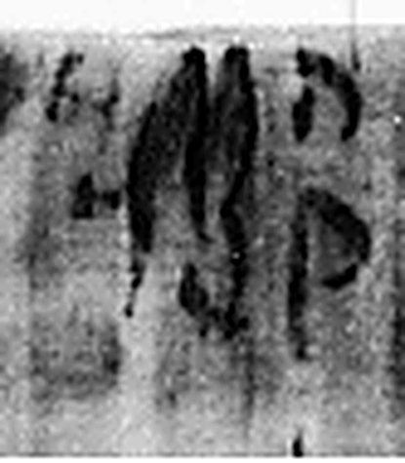 鄉 《说文解字》未收此字。
图2 8-147 逐字字形与本义（共 1 字，按原简文字序）。字形出处：秦簡字形庫（www.kaom.net）《里耶1》；本义出处：《说文解字》大徐本。

释文
〼乡8-147

文字

书法
简面大半空白，仅上端有数字残笔，字迹漫漶不可辨（据图1）。

简牍形制
窄长残简，下端收窄，简面有纵向裂纹（据图1）。

书写方式
残存笔画位于简首，单行竖写（据图1）。

美育价值
全简只辨出一个『乡』字，其余笔画被磨损和裂纹遮住（据图1、据释文）。

